Muzyka
Klasa 4-6
Temat: Piosenka na wakacje pt. „Żeby były już wakacje”
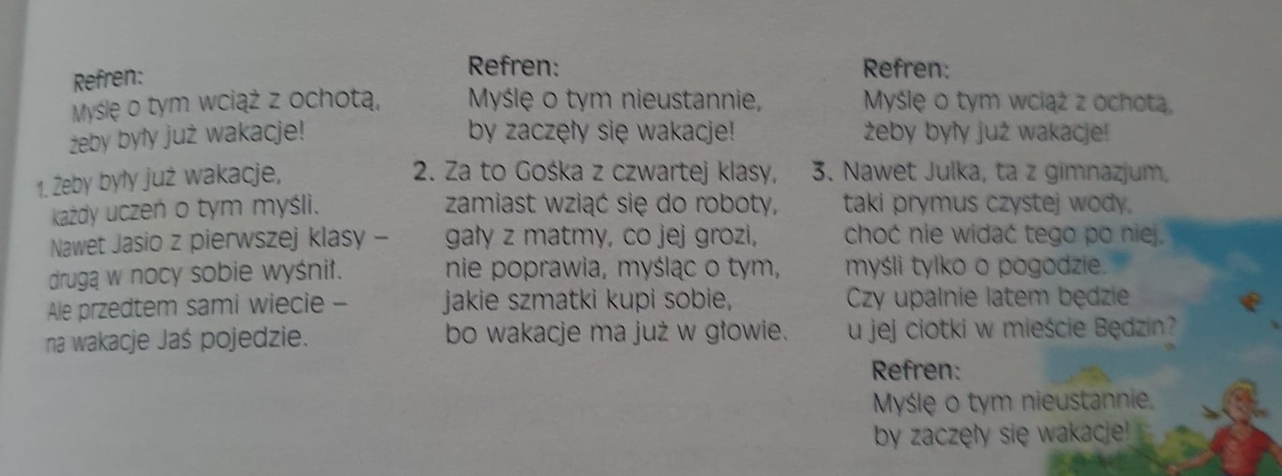
Polecenie
Naucz się tekstu na pamięć i spróbuj zaśpiewać.

